МИНИCTEPCTBO НАУКИ И ВЫСШЕГО ОБРАЗОВАНИЯ РОССИЙСКОЙ ФЕДЕРАЦИИ
Федеральное государственное автономное образовательное учреждение
высшего образования
«СЕВЕРО-КАВКАЗСКИЙ ФЕДЕРАЛЬНЫЙ УНИВЕРСИТЕТ»
Институт перспективной инженерии
Департамент цифровых, робототехнических систем и электроники

Отчет к лабораторной работе № 4
Тема: Структурные паттерны: компоновщик, декоратор
Дисциплина: «Паттерны проектирования»

Выполнил:
студент группы ПИЖ-б-о-23-1
Романов Александр Сергеевич

Проверила:
Доцент ДЦРСИЭ Альбекова З.М.

Ставрополь 2026
Индивидуальный вариант 12: разработка приложения «Расчет баллистической траектории»
Среда разработки: Visual Studio Code, язык Java 17 (JDK Eclipse Temurin 17)
1. Цель и задачи работы
Цель работы: изучить структурные паттерны «Компоновщик» и «Декоратор» и применить их при разработке приложения для расчета баллистической траектории.
Задачи работы:
1. Изучить назначение, структуру и область применения паттернов «Компоновщик» и «Декоратор».
2. Разработать на языке Java консольное приложение, рассчитывающее траектории для орудий, объединенных в подразделения.
3. Реализовать набор действующих на снаряд сил через декораторы, а структуру подразделений через компоновщик.
4. Построить UML-диаграмму классов, подтверждающую применение паттернов.
5. Запустить приложение, зафиксировать результаты и сделать выводы.
2. Краткие теоретические сведения
Паттерн «Декоратор» (Decorator) динамически добавляет объекту новые обязанности, оборачивая его в объект с тем же интерфейсом. Декоратор хранит ссылку на вложенный компонент, передает ему вызов и дополняет результат своим поведением. Обертки можно вкладывать друг в друга в любом порядке, что заменяет создание подкласса на каждое сочетание возможностей.
Паттерн «Компоновщик» (Composite) объединяет объекты в древовидную структуру и позволяет клиенту одинаково работать с отдельным объектом и с группой объектов. Лист и контейнер реализуют общий интерфейс, контейнер хранит список дочерних компонентов и выполняет операцию, обходя их и объединяя результаты.
3. Постановка задачи
Требуется разработать приложение, в котором состав сил, действующих на снаряд, можно набирать из отдельных частей: сила тяжести, сопротивление воздуха, ветер. Орудия объединяются в батареи и взводы, которые входят в дивизион. Для любого элемента этой структуры нужно получать число орудий, массу залпа и наибольшую досягаемость.
Снаряд рассматривается как материальная точка массой m, движущаяся в вертикальной плоскости. На нее действуют сила тяжести и сила лобового сопротивления воздуха F = 0,5·ρ·Cx·S·v², направленная против вектора скорости. Здесь ρ обозначает плотность воздуха, Cx коэффициент лобового сопротивления, S площадь поперечного сечения снаряда, v модуль скорости. Уравнения движения имеют вид dvx/dt = -k·v·vx, dvy/dt = -g - k·v·vy, где k = ρ·Cx·S/(2m). Система интегрируется численно с шагом 0,01 с до момента пересечения траекторией уровня земли, точка падения уточняется линейной интерполяцией. Результатом расчета являются время полета, дальность, наибольшая высота и скорость в точке падения.
4. Проектирование приложения
Диаграмма классов приложения приведена на рисунке 1.
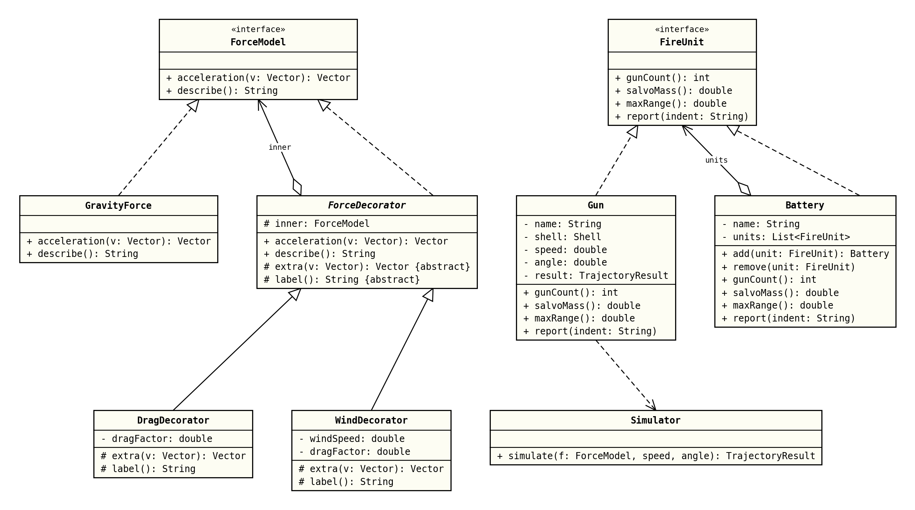
Рисунок 1 - Диаграмма классов приложения (паттерны «Декоратор» и «Компоновщик»)
Декоратор построен на интерфейсе ForceModel с методом acceleration, возвращающим ускорение снаряда при заданной скорости. Класс GravityForce является базовым компонентом. Абстрактный класс ForceDecorator хранит вложенную модель и складывает ее ускорение с добавкой, которую определяют подклассы: DragDecorator добавляет сопротивление воздуха, WindDecorator добавляет ветровую нагрузку. Метод describe собирает текстовое описание всей цепочки оберток.
Компоновщик построен на интерфейсе FireUnit. Класс Gun является листом и описывает одно орудие, класс Battery является контейнером и хранит список элементов типа FireUnit, среди которых могут быть как орудия, так и другие подразделения. Методы gunCount, salvoMass и maxRange контейнера вычисляются обходом дочерних элементов. Класс Simulator выполняет расчет траектории для заданной модели сил.
5. Исходный код программы
Проект состоит из 13 файлов пакета lab4. Сборка выполняется компилятором javac, запуск командой java -cp out lab4.Main. Ниже приведен полный исходный код.
Листинг 1 - Файл Vector.java
package lab4;

public record Vector(double x, double y) {

public Vector plus(Vector other) {
return new Vector(x + other.x, y + other.y);
}

public Vector times(double factor) {
return new Vector(x * factor, y * factor);
}

public double length() {
return Math.hypot(x, y);
}
}
Листинг 2 - Файл Shell.java
package lab4;

public record Shell(String name, double mass, double diameter, double dragCoefficient) {
private static final double AIR_DENSITY = 1.225;

public double dragFactor() {
double area = Math.PI * diameter * diameter / 4.0;
return 0.5 * AIR_DENSITY * dragCoefficient * area / mass;
}
}
Листинг 3 - Файл ForceModel.java
package lab4;

public interface ForceModel {
Vector acceleration(Vector velocity);

String describe();
}
Листинг 4 - Файл GravityForce.java
package lab4;

public class GravityForce implements ForceModel {
private static final double GRAVITY = 9.81;

@Override
public Vector acceleration(Vector velocity) {
return new Vector(0.0, -GRAVITY);
}

@Override
public String describe() {
return "тяжесть";
}
}
Листинг 5 - Файл ForceDecorator.java
package lab4;

public abstract class ForceDecorator implements ForceModel {
protected final ForceModel inner;

protected ForceDecorator(ForceModel inner) {
this.inner = inner;
}

@Override
public Vector acceleration(Vector velocity) {
return inner.acceleration(velocity).plus(extra(velocity));
}

@Override
public String describe() {
return inner.describe() + " + " + label();
}

protected abstract Vector extra(Vector velocity);

protected abstract String label();
}
Листинг 6 - Файл DragDecorator.java
package lab4;

public class DragDecorator extends ForceDecorator {
private final double dragFactor;

public DragDecorator(ForceModel inner, double dragFactor) {
super(inner);
this.dragFactor = dragFactor;
}

@Override
protected Vector extra(Vector velocity) {
return velocity.times(-dragFactor * velocity.length());
}

@Override
protected String label() {
return "сопротивление воздуха";
}
}
Листинг 7 - Файл WindDecorator.java
package lab4;

public class WindDecorator extends ForceDecorator {
private final double windSpeed;
private final double dragFactor;

public WindDecorator(ForceModel inner, double windSpeed, double dragFactor) {
super(inner);
this.windSpeed = windSpeed;
this.dragFactor = dragFactor;
}

@Override
protected Vector extra(Vector velocity) {
return new Vector(dragFactor * windSpeed * Math.abs(windSpeed), 0.0);
}

@Override
protected String label() {
return String.format("ветер %+.0f м/с", windSpeed);
}
}
Листинг 8 - Файл TrajectoryResult.java
package lab4;

public record TrajectoryResult(double flightTime, double range, double maxHeight) {
}
Листинг 9 - Файл Simulator.java
package lab4;

public class Simulator {
private static final double TIME_STEP = 0.01;

public TrajectoryResult simulate(ForceModel forces, double speed, double angleDeg) {
double angle = Math.toRadians(angleDeg);
Vector position = new Vector(0.0, 0.0);
Vector velocity = new Vector(speed * Math.cos(angle), speed * Math.sin(angle));
double time = 0.0;
double maxHeight = 0.0;
while (true) {
velocity = velocity.plus(forces.acceleration(velocity).times(TIME_STEP));
Vector next = position.plus(velocity.times(TIME_STEP));
if (next.y() < 0.0) {
double part = position.y() / (position.y() - next.y());
double range = position.x() + (next.x() - position.x()) * part;
return new TrajectoryResult(time + TIME_STEP * part, range, maxHeight);
}
position = next;
time += TIME_STEP;
maxHeight = Math.max(maxHeight, position.y());
}
}
}
Листинг 10 - Файл FireUnit.java
package lab4;

public interface FireUnit {
int gunCount();

double salvoMass();

double maxRange();

void report(String indent);
}
Листинг 11 - Файл Gun.java
package lab4;

public class Gun implements FireUnit {
private final String name;
private final Shell shell;
private final double speed;
private final double angle;
private final TrajectoryResult result;

public Gun(String name, Shell shell, double speed, double angle, ForceModel forces) {
this.name = name;
this.shell = shell;
this.speed = speed;
this.angle = angle;
this.result = new Simulator().simulate(forces, speed, angle);
}

@Override
public int gunCount() {
return 1;
}

@Override
public double salvoMass() {
return shell.mass();
}

@Override
public double maxRange() {
return result.range();
}

@Override
public void report(String indent) {
System.out.printf("%s%s: %s, V0 = %.0f м/с, угол %.0f, дальность %.0f м%n",
indent, name, shell.name(), speed, angle, result.range());
}
}
Листинг 12 - Файл Battery.java
package lab4;

import java.util.ArrayList;
import java.util.List;

public class Battery implements FireUnit {
private final String name;
private final List<FireUnit> units = new ArrayList<>();

public Battery(String name) {
this.name = name;
}

public Battery add(FireUnit unit) {
units.add(unit);
return this;
}

public void remove(FireUnit unit) {
units.remove(unit);
}

@Override
public int gunCount() {
return units.stream().mapToInt(FireUnit::gunCount).sum();
}

@Override
public double salvoMass() {
return units.stream().mapToDouble(FireUnit::salvoMass).sum();
}

@Override
public double maxRange() {
return units.stream().mapToDouble(FireUnit::maxRange).max().orElse(0.0);
}

@Override
public void report(String indent) {
System.out.printf("%s%s: орудий %d, масса залпа %.1f кг, досягаемость %.0f м%n",
indent, name, gunCount(), salvoMass(), maxRange());
for (FireUnit unit : units) {
unit.report(indent + " ");
}
}
}
Листинг 13 - Файл Main.java
package lab4;

import java.util.List;

public class Main {

public static void main(String[] args) {
Shell shell = new Shell("снаряд 122 мм", 21.76, 0.122, 0.30);
Shell mine = new Shell("мина 82 мм", 3.1, 0.082, 0.45);
double k = shell.dragFactor();

ForceModel gravity = new GravityForce();
ForceModel air = new DragDecorator(gravity, k);
ForceModel tailWind = new WindDecorator(air, 15, k);
ForceModel headWind = new WindDecorator(air, -15, k);

System.out.println("Декоратор: силы добавляются к базовой модели оберткой");
System.out.printf("%-48s %10s %14s %11s%n", "Состав сил", "Время, с", "Дальность, м", "Высота, м");
Simulator simulator = new Simulator();
for (ForceModel forces : List.of(gravity, air, tailWind, headWind)) {
TrajectoryResult r = simulator.simulate(forces, 690, 45);
System.out.printf("%-48s %10.2f %14.1f %11.1f%n",
forces.describe(), r.flightTime(), r.range(), r.maxHeight());
}

ForceModel mineAir = new DragDecorator(new GravityForce(), mine.dragFactor());

Battery first = new Battery("Батарея 1")
.add(new Gun("Орудие 1", shell, 690, 45, air))
.add(new Gun("Орудие 2", shell, 690, 30, air));
Battery platoon = new Battery("Минометный взвод")
.add(new Gun("Миномет 1", mine, 211, 45, mineAir))
.add(new Gun("Миномет 2", mine, 211, 60, mineAir));
Battery second = new Battery("Батарея 2")
.add(new Gun("Орудие 3", shell, 565, 40, air))
.add(platoon);
Battery division = new Battery("Дивизион")
.add(first)
.add(second);

System.out.println();
System.out.println("Компоновщик: орудие и подразделение обрабатываются одинаково");
division.report("");

System.out.println();
FireUnit single = new Gun("Отдельное орудие", shell, 690, 35, tailWind);
for (FireUnit unit : List.of(single, platoon, division)) {
System.out.printf("Орудий: %d, масса залпа: %.1f кг, досягаемость: %.0f м%n",
unit.gunCount(), unit.salvoMass(), unit.maxRange());
}
}
}
6. Результаты работы программы
Результат запуска программы показан на рисунке 2.
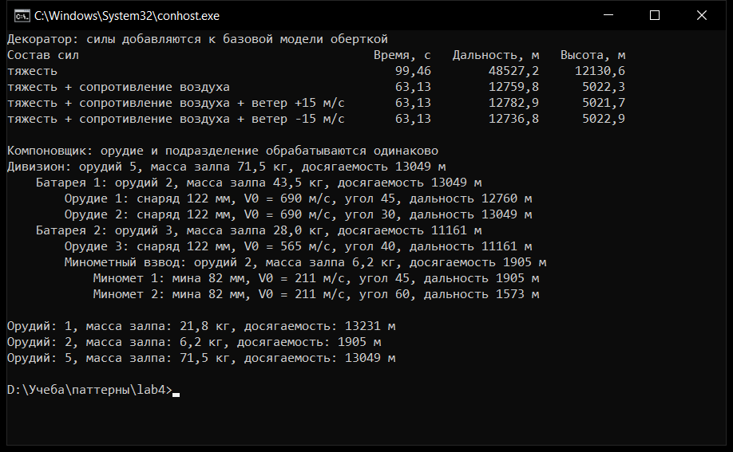
Рисунок 2 - Результат запуска приложения лабораторной работы № 4 в консоли
В первой таблице один и тот же выстрел (снаряд 122 мм, 690 м/с, 45 градусов) рассчитан для четырех составов сил. Только сила тяжести дает дальность 48527,2 м. Обертка сопротивления воздуха уменьшает ее до 12759,8 м. Дополнительная обертка попутного ветра 15 м/с увеличивает дальность до 12782,9 м, встречного уменьшает до 12736,8 м. Столбец состава сил сформирован самими декораторами.
Во второй части выведено дерево подразделений. Дивизион содержит две батареи, вторая батарея содержит орудие и минометный взвод. Для дивизиона получено 5 орудий, масса залпа 71,5 кг и досягаемость 13049 м, равная дальности лучшего из орудий. Последние три строки получены одним и тем же циклом по списку FireUnit, в котором находятся отдельное орудие, взвод и дивизион, что показывает единообразную работу с листом и контейнером.
7. Вывод
В ходе работы изучены и реализованы паттерны «Декоратор» и «Компоновщик». Декоратор позволил собирать модель сил из независимых оберток без изменения расчетного класса, а компоновщик дал возможность описать иерархию подразделений произвольной вложенности и получать сводные характеристики для любого ее узла одним вызовом.

